健康校园 食安护航

**四川省2024年食品安全“你点我检 服务惠民生”进校园**

消费质量报讯（记者 王钰）11月14日，一场以“健康校园 食安护航”为主题的四川省2024年食品安全“你点我检 服务惠民生”进校园活动在西南科技大学（青义校区）成功举办。此次活动由四川省市场监督管理局携手绵阳市市场监督管理局、四川省食品检验研究院及绵阳市涪城区市场监督管理局共同举办；参加活动的有省、市、区（县）的市场监管系统代表、人大代表、政协委员、民生实事监督员、食品安全志愿者及大学生代表共200余人。本次活动通过情景剧、征文演讲、互动沙龙、有奖问答等环节，强化校园食品安全防线，提升师生食品安全知识。

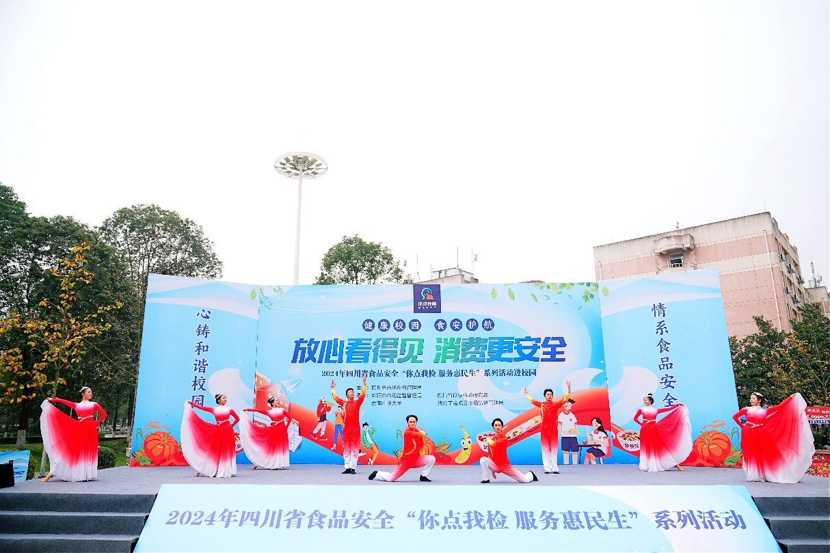

活动当天，四川省市场监管局安全总监余德仲出席并讲话。他强调，食品安全是社会公共安全的重要一环，大学校园饮食安全更是关乎师生健康。今年初，国家市场监管总局明确要对校园食堂进行全覆盖抽检，这一举措彰显了全社会对大学校园食品安全问题的高度重视及党委、政府保障师生饮食安全的坚定决心与信心。他希望借此活动契机，进一步提升广大师生的食品安全意识，共同营造一个安全、健康、和谐的校园环境。绵阳市市场监管局党组书记、局长陈鼎也致辞阐述了活动的目的和意义，并表示将持续加大校园食品安全监管力度，确保全体师生食品安全。本次活动精心策划了一系列丰富多彩的活动，旨在全方位、多角度地提升师生的食品安全意识，为校园食品安全筑起一道坚实的防线。

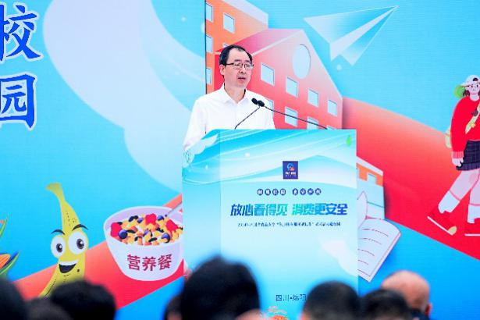 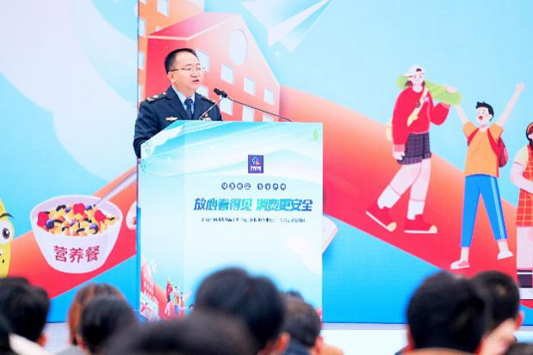

情景剧传递食品安全意识

活动中，西南科技大学的学生们带来了精彩的食品安全情景剧表演，围绕食品安全、外卖选择及维权等贴近学生生活的主题，以生动有趣的形式向观众传递了食品安全的重要性。剧中情节引发共鸣，让观众在欢笑中了解更多相关知识，增强了对食品安全的警觉性。

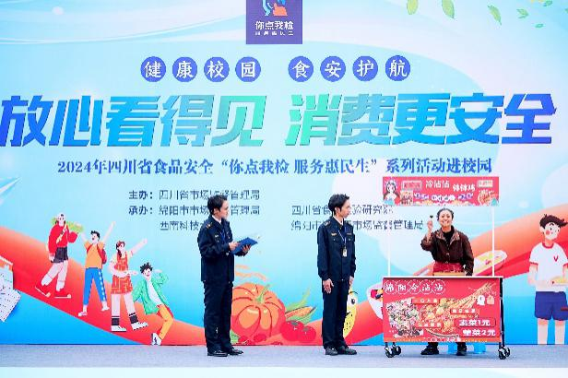 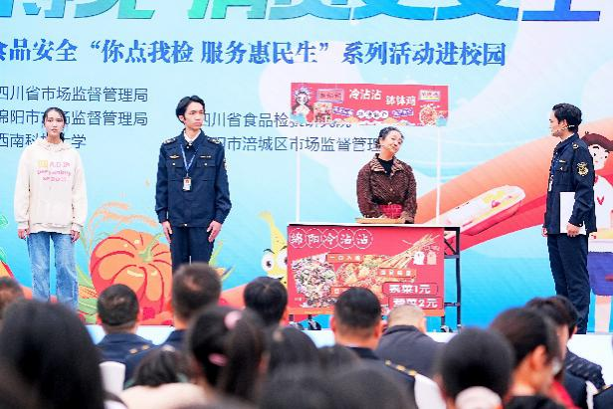

征文演讲共话食品安全

前期通过开展征文活动，竞选出两位学生选手代表，上台进行了食品安全主题演讲，他们结合个人经历和感悟，表达了对食品安全的关注与期待，演讲内容真挚感人，赢得了在场观众的阵阵掌声，激发了大家对食品安全问题的深入思考。

 

互动沙龙深入探讨热点

在互动沙龙环节，五位食品安全专家与学生代表面对面交流，内容涉及新消费业态下的食品安全、国内外标准对比、大学生参与食品安全社会共治等热点话题，开展了深入探讨。同时，学生们积极参与食品安全“你点我检”调查问卷，选出自己最关心的奶茶、披萨和冷吃兔、甜皮鸭等食品。

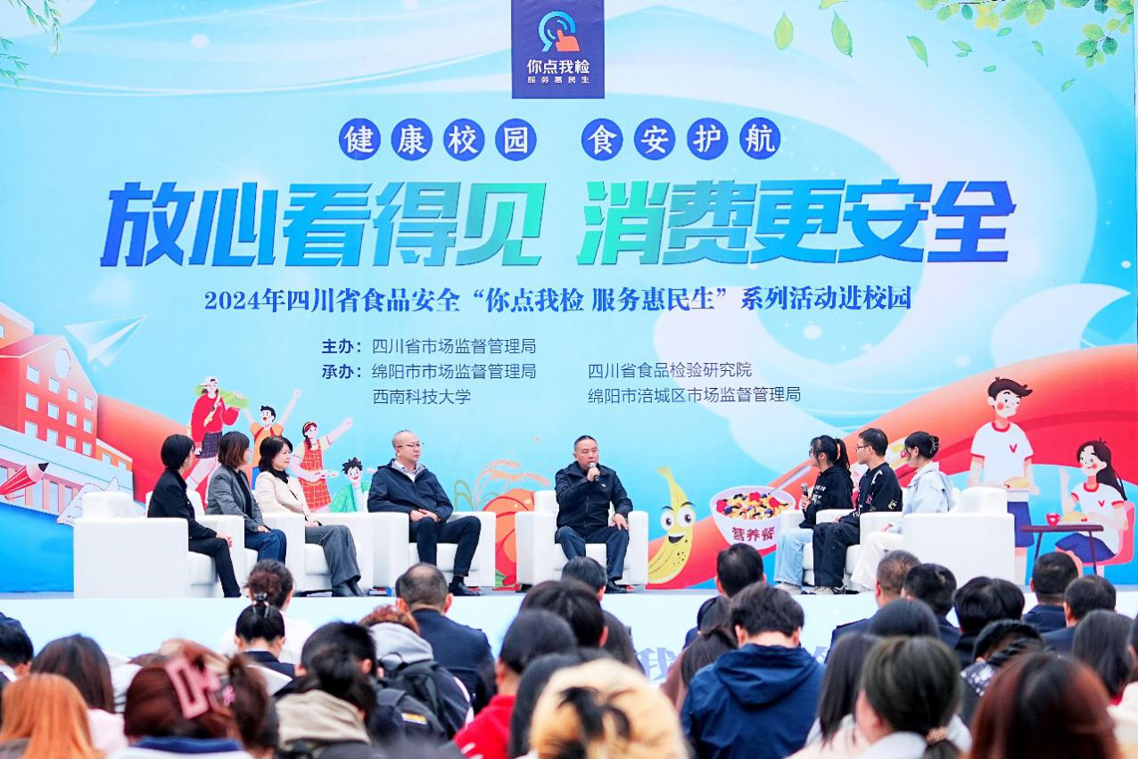

游园互动寓教于乐

在游园活动的互动科普区，以“食品安全”为主题的互动游戏“真相大挑战”“趣味大冒险”“火眼金睛”等，吸引了不少学生们参与。在游戏中，学生们能轻松掌握识别食品标签真伪的技巧，学习了避免购买假冒伪劣产品的方法的实用知识。不少学生纷纷表示，这样的活动让他们受益匪浅，会把学到的知识应用到日常生活中，提升自我保护能力。

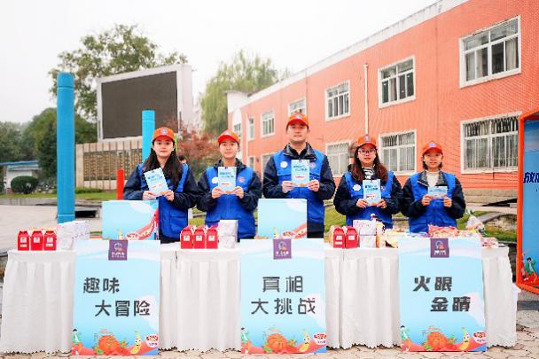 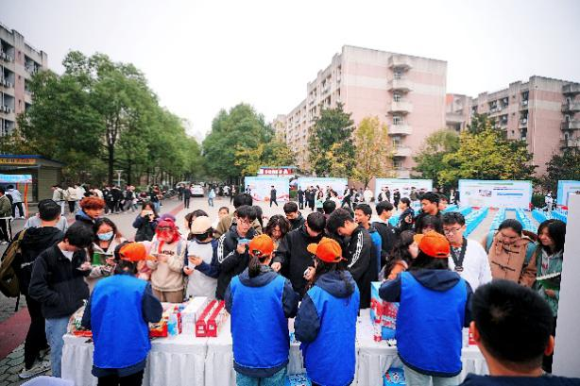

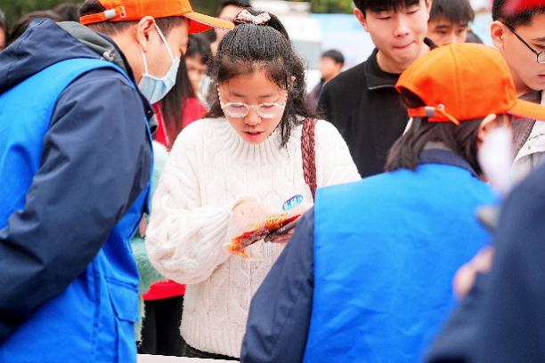 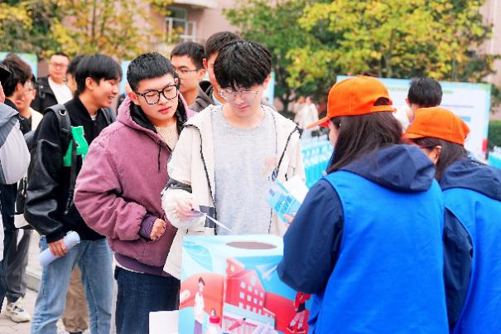

快检展示助力科研发展

活动现场还设置了快检区域，为学生们展示食品快检工作流程，让学生们近距离了解食品检测的过程，增强对食品安全的信心。同时，四川省食品检验研究院、绵阳市产品质量监督检验所、绵阳市食品药品检验所等单位向西南科技大学生命科学与工程学院捐赠了检验合格备份样品，用于科研使用，以实际行动支持学校科研事业，共同推动食品安全领域的研究与发展。

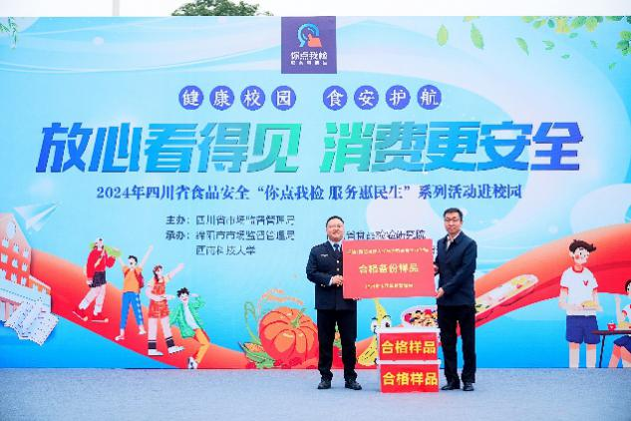 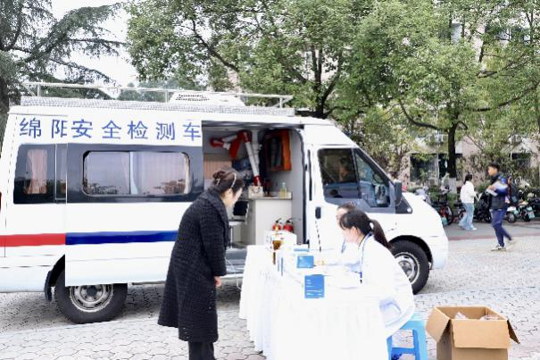

此次四川省2024年食品安全“你点我检”进校园活动的成功开展，不仅提升了广大师生的食品安全知识，也为构建安全健康的校园环境奠定了坚实的基础。未来，四川省市场监督管理局将继续加强食品安全监管工作，推动食品安全“你点我检 服务惠民生”活动常态化开展，为全省人民的食品安全保驾护航。